Compétences : | FICHE 9 | 5eme
- Différencier outil et machine.  - Mettre en relation une tâche avec des outils et machines utilisés au cours des âges. | FICHE 9 | 5eme

Depuis le 20 ème siècle, les besoins en habitats ont fortement évolués.  Avec l’urbanisation, les villes sont surpeuplées, les embouteillages s’amplifient.  La construction d’un échangeur permet de réduire les embouteillages.  Echangeur à Yokohama (Japon) → | 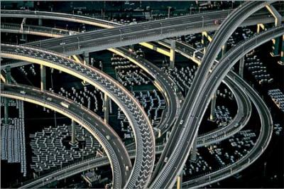

Il faut donc construire plus de pont, plus solidement (pour résister aux séismes …) et plus rapidement (population en hausse).
L’homme est ainsi contraint à faire évoluer ses outils et machines.

Aujourd’hui, les machines les plus sophistiquées nécessitent des « réglages » de plus en plus complexes mais permettent, pendant leur utilisation, de fonctionner sans l’intervention de l’homme.

Construction d’un pont (antiquité) avec des  outils (beaucoup d’efforts physiques) et machines | Construction d’un pont aujourd’hui avec des machines (travail plus rapide et plus précis)
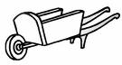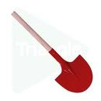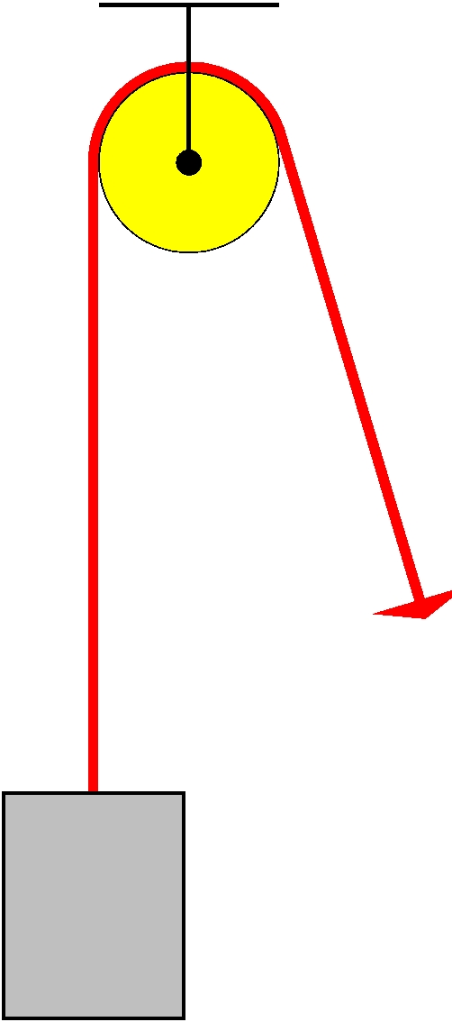 | 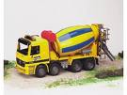 | 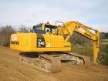
Brouette Pelle Poulie  Transport Creusage Levage | Bétonnière pour le transport | Pelle mécanique  Pour le creusage | Grue à tour  Pour le levage

